3 iulie 2019
RAPORT ZILNIC

Date de conectare FTP
HOST: 91.195.151.146
USERNAME: romgaz
PASSWORD: s3cur1zat

În scopul unei mai bune colaborări, vă rugăm să ne semnalaţi eventualele neplăceri şi să ne oferiţi sugestii pe care le consideraţi necesare creşterii calităţii serviciului de monitorizare.

1.Ştiri şi emisiuni din domeniul gazelor

Calificativ:  NEUTRU |  | EuropaFM-13:05  0min 42s
Premierul Viorica Dăncilă a prezentat bilanţul mandatului României la preşedinţia Consiliului Uniunii Europene, ţara noastră reuşind să încheie 90 de dosare legislative, iar printre acestea se numără directiva gazelor naturale şi pachetul bancar.

AUDIO EuropaFM

Nu au fost ştiri de interes pe canalele TV.

2.Ştiri şi emisiuni din domeniul energiei

Calificativ:  NEUTRU | Decodor | RealitateaTV - 23:00
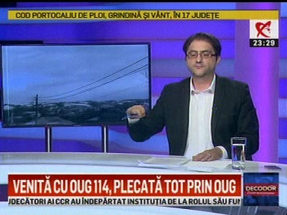 | În cadrul emisiunii „Decodor” de pe postul RealitateaTV, s-au discutat următoarele subiecte:  - Moderatorul emisiunii spune că OUG 114 va fi modificată şi că taxa de 2% aplicată pe cifra de afaceri a companiilor din sectorul energetic va fi eliminată. Acesta mai spune că unii plini de bani vor fi scutiţi de o taxă.

Calificativ:  NEUTRU | Scurtcircuit pe piaţa de energie | Digi24-18:34  2min 35s  RomâniaTV-18:31  2min 01s
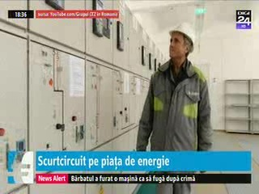 | Grupul italian Enel studiează posibilitatea de a-şi vinde din afacerile din ţară,  asta în contextul în care grupul CEZ şi-a anunţat intenţia de a pleca din România. Cele 2 grupuri sunt printre cei 4 mari furnizori de energie electrică, iar regiunea de Sud - Vest a ţării este dependentă de serviciile lor, cele 2 companii având 4,3 milioane de clienţi în portofoliile lor.  Enel nu va ieşi cu totul de pe piaţa din România, ci va vinde cel mai probabil unele pachete minoritare pentru obţinerea de lichiditate.  VIDEO Digi24  VIDEO RomâniaTV

Nu au fost ştiri de interes pe canalele radio.

